Об объектах спорта, приспособленных для использования и инвалидами и лицами с ограниченными возможностями здоровья

В детском саду созданы все условия для двигательной активности детей, формирования основных двигательных умений и навыков, повышения функциональных возможностей детского организма, развития физических качеств и способностей. В детском саду имеется стандартное и нестандартное оборудование и спортивный инвентарь, необходимые для ведения физкультурно-оздоровительной работы: физкультурное оборудование – гимнастическая скамейка, мишени разных типов, стойки и планки для прыжков; спортивный инвентарь – мячи, мешки с песком, обручи, ленточки, палки гимнастические, кубики, погремушки, шнуры, скакалки, коврики для занятий, следовые и массажные дорожки, мягкие блоки и др. Спортивный зал обеспечен всем необходимым для занятий воспитанников с инвалидностью и ОВЗ.
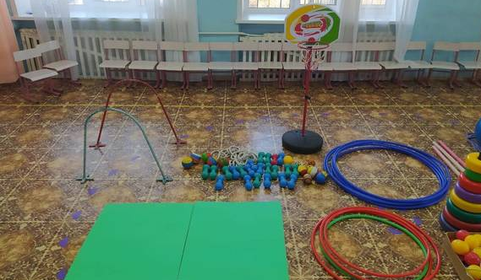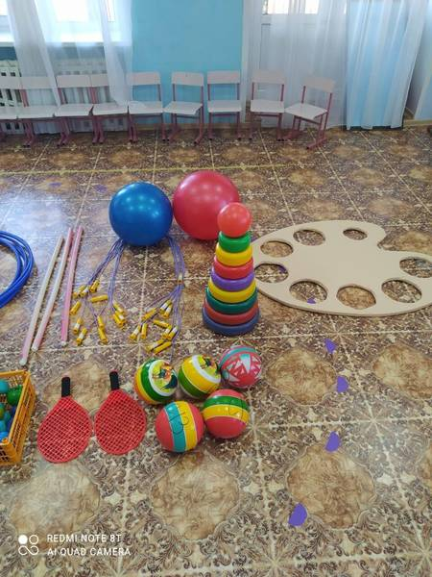

Для подгрупповой и индивидуальной работы с лицами с ОВЗ используется различный инвентарь, в том числе, мягкий. Оборудование и инвентарь соответствует правилам охраны жизни и здоровья детей, требованиям гигиены и эстетики, СанПиН. Размеры и конструкции оборудования и пособий отвечают анатомо-физиологическим особенностям детей, их возрасту.
На улице нет специально адаптированной спортивной площадки, но прогулочные участки адаптированы для проведения занятий физической культурой и спортом, в том числе для детей с ОВЗ и детей-инвалидов. Прогулочные площадки каждой возрастной группы оборудованы игровым и спортивным оборудованием, для двигательной активности дошкольников.

